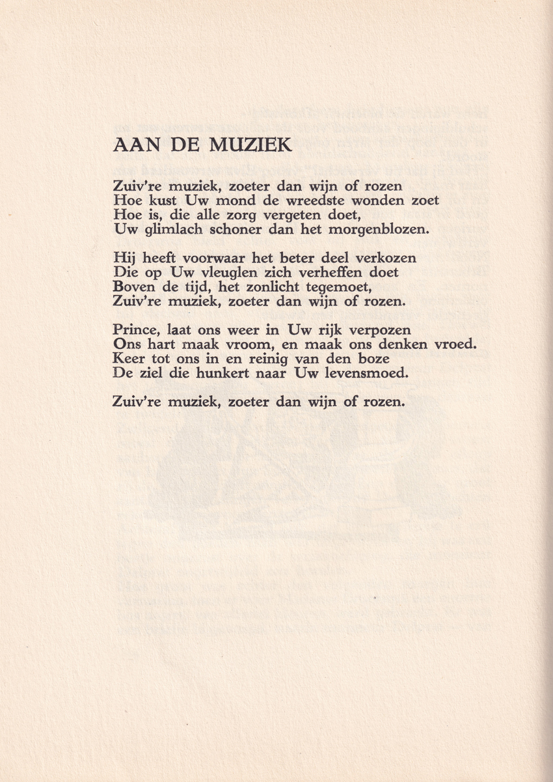

De dichter van deze week was een persoon met vele kanten: hij heeft Chinees gestudeerd, was achtereenvolgens lid van diverse communistische organisaties, vocht mee met de republikeinen in de Spaanse burgeroorlog, schreef over zijn eigen homosexuele gevoelens en bleef tijdens WO II publiceren. Dat laatste punt is volgens mij nooit opgehelderd, merkwaardig blijft het, hij werd door de bezetter met rust gelaten.

Jef Last (1888-1972) was een productief schrijver van romans, gedichten en opstellen bijvoorbeeld over film.

Hier wordt een lofzang op de muziek gepubliceerd in de trant van de rederijkers poëzie. Het werd gepubliceerd in het tijdschrift “De Gemeenschap”( juli-augustus 1941) het een na laatste nummer voor het verschijningsverbod van de Duitse bezetter.